УДК 62-784.43

Обоснование системы очистки воздуха птицеводческих помещений
с применением устройства для ионизации и обеспыливания

Акулова Т.Н., Петров А.П.

Чувашская государственная сельскохозяйственная академия

Аннотация

В статье рассмотрена проблема ионизации и обеспыливания вентиляционного воздуха в помещениях для содержания кур. На основе проведенного анализа авторы определили основные аспекты актуальности данной проблемы: защита окружающей среды; повышение сохранности молодняка кур; защита птицеводческих комплексов от аэрогенных инфекций. Приведены результаты исследования устройства для ионизации и обеспыливания воздуха, которое состоит из разрядной лампы, выполненной в виде ряда игл, закрепленных на раме перпендикулярно ее плоскости и расходящихся радиально; вспомогательный электрод заземлен и выполнен в виде лопасти, которая расположена перед иглами коронирующего электрода, а вал ее вращения установлен коаксиально внутри рамы. К корпусу электродвигателя прикреплен отражатель с сепарирующей сеткой и высокочастотный генератор с резонатором, укрепленным на раме.
Приведены результаты теоретических исследований выделения пыли из воздуха путем его ионизации.
Показаны результаты испытаний разработанной системы ионизации и обеспыливания воздуха в помещении для содержания птиц. Эта система обеспечила сохранность молодняка кур в испытуемой группе в конце первого цикла ионизации (35 суток) на 1,3% больше по сравнению с контрольной группой; в конце второго цикла (55 суток) – на 3,6%; в конце третьего цикла (70 суток) – на 14,3%; в конце четвертого цикла (120 суток) – на 27,5%; а по окончании опыта (180 суток) – на 21%, что в среднем составило 13,7%.

Ключевые слова: ИОНИЗАЦИЯ, ОБЕСПЫЛИВАНИЕ ВОЗДУХА ПТИЦЕВОДЧЕСКИХ ПОМЕЩЕНИЙ, ЭЛЕКТРОМАГНИТНОЕ ПОЛЕ, КОРОННЫЙ РАЗРЯД, ЭЛЕКТРОФИЛЬТР, РАЗРЯДНЫЕ ЛАМПЫ, МОЛОДНЯК КУР
_________________________________________________________________________

Птицеводческие помещения – это искусственные экологические системы, где организмы в процессе жизнедеятельности, проявляя общебиологическую закономерность, ухудшают условия своего существования, то есть локальный микроклимат. В ряду с основными параметрами микроклимата находятся такие показатели, как концентрация взвешенных в воздухе пылевых частиц и микроорганизмов.
Установлено, что искусственная ионизация воздуха и ультрафиолетовое (УФ) излучение способствуют осаждению частиц пыли, снижению степени бактериальной загрязнённости, улучшению показателей микроклимата птицеводческих помещений, что положительно сказывается в процессах выращивания молодняка кур. Для этого нами предлагается использовать энергию электромагнитного поля (ЭМП).
Целью исследований является улучшение показателей микроклимата птицеводческих помещений путем использования устройства для ионизации и обеспыливания воздуха.
В качестве искусственных источников ультрафиолетового излучения в птицеводстве применяют облучатели с разрядными лампами ЛЭ, ЛЭР, ДБ, ДРТ. При подаче на лампу питающего напряжения под действием сильного электрического поля между электродами возникает тлеющий разряд за счет электронной эмиссии с катода и последующей ударной ионизации молекул газа, а также вторичной электронной эмиссии электронов с катода, вызванной бомбардировкой катода положительно заряженными ионами газа. При этом тлеющий разряд мгновенно переходит в низкотемпературный дуговой [1].
Для электроосаждения пыли в воздухе за счет ионизации применяются устройства, работающие с различной величиной напряжения и частотой тока, имеющие многообразные по конструкции коронирующие и осадительные электроды. Однако такие недостатки, как отсутствие стабилизации процесса получения ионов, неэффективность при очистке высокоскоростных потоков газа, необходимость очистки некоронирующего электрода механическим способом, сложность технологии изготовления конструкции и электродов затрудняют их использование в птицеводческих помещениях [2].
Основу разработанного нами устройства для ионизации и обеспыливания воздуха птицеводческих помещений составляет ионизатор, изготовленный на базе напольного вентилятора марки RX–600 мощностью 80 Вт и устанавливаемый на передвижной платформе (рис. 1). В этом устройстве для обеспечения оптимального микроклимата используется коронный разряд, получаемый преобразованием сетевого напряжения 220 В с частотой 50 Гц в высоковольтное – до 3 кВ с частотой 22 кГц.
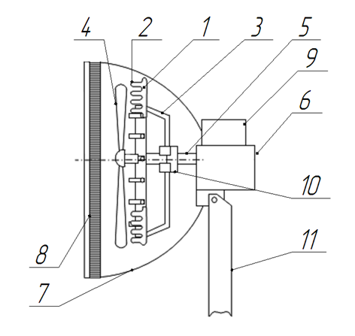
Рис. 1. Конструктивно-технологическая схема ионизатора
1 – разрядная лампа; 2 – иглы; 3 – рама; 4 – лопасть; 5 – вал; 6 – электродвигатель;
7 – отражатель; 8 – сетка; 9 – ВЧ-генератор; 10 – резонатор, 11 – стойка

Для создания коронного разряда в качестве коронирующего электрода нами используются разрядные лампы 1, закрепленные на раме 3, расходящиеся радиально, выполненные в виде ряда игл 2, расположенных перпендикулярно к плоскости ламп, а вспомогательный электрод заземлен и выполнен в виде лопасти 4, которая расположена перед иглами коронирующего электрода 2, вал ее вращения 5 установлен коаксиально внутри рамы 3. К корпусу электродвигателя 6 прикреплен отражатель 7 с сепарирующей сеткой 8 и высокочастотный (ВЧ) генератор 9, резонатор 10 укреплен на раме 3. В стойку 11 вмонтированы высоковольтные кабели, подсоединенные к ВЧ-генератору 9 [3].
Устройство работает следующим образом: на коронирующий электрод подается напряжение, достаточное для создания электрического поля оптимальной напряженности, чтобы при пересечении лопасти вспомогательного электрода оси игл между ними возник коронный разряд. При дальнейшем движении лопасти расстояние между иглой и лопастью увеличивается, коронный разряд исчезает, и вспомогательный электрод не экранирует зону ионизации. Аэроионы, образовавшиеся в зоне коронного разряда под действием сил со стороны основного электрического поля, заполняют все межэлектродное пространство и вместе с потоком воздуха, создаваемым вентилятором, выдуваются из поля действия ионизатора. В дальнейшем процесс повторяется на последующей разрядной лампе.
Выполнение вспомогательного электрода в виде вращающейся лопасти позволяет устранить его экранирующее влияние при взаимодействии основного электрического поля с аэроионами.
Таким образом, использование этого устройства для создания коронного разряда в процессах электрогазоочистки обеспечивает высокое качество очистки воздуха за счет движения частиц пыли в межэлектродном пространстве системы электродов типа игла – плоскость. Совмещение функций вентилятора и вспомогательного электрода существенно упрощает конструкцию устройства [3].
Процесс обеспыливания воздуха птицеводческого помещения в общем случае может быть представлен в следующем виде (рис. 2): наружный воздух с весовой концентрацией пыли с₁, кг/м³, через фильтр приточного воздуха (ФПВ) эффективностью η_{ФПВ} подается в помещение объемом V, м³/с, при помощи устройства для ионизации и обеспыливания. При этом кратность воздухообмена за единицу времени составляет N, с⁻¹, выделение пыли – с интенсивностью х, кг/с и со скоростью v_{ос}, м/с.
Загрязненный воздух удаляется из птицеводческого помещения через фильтр вытяжного воздуха (ФВВ) с эффективностью η_{ФВВ}, однако часть его, составляющая долю α от общего воздухообмена, по рециркуляционному воздуховоду направляется на вход ячеистого фильтра воздуховода типа ФЯВБ, а остальной воздух выбрасывается в атмосферу со скоростью $v_{\text{ос}}^{'}=v_{\text{ос}}+v_{в}$, (где v_{в} – скорость потока воздуха вытяжной вентиляции, м/с).
При расчетах принимаются следующие допущения: 1) пыль мгновенно и равномерно перемешивается с воздухом; 2) приточный воздух и воздух помещения имеют одинаковую температуру; 3) скорость осаждения частиц пыли одинакова и постоянна во времени; 4) в рециркуляционном воздуховоде пыль не осаждается.

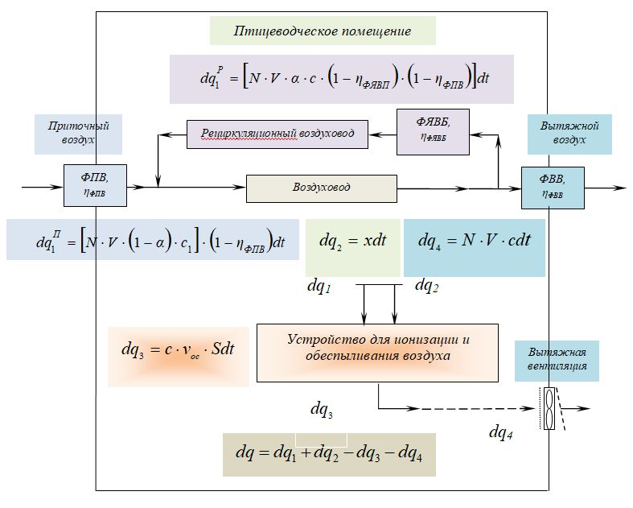
Рис. 2. Система очистки воздуха птицеводческого помещения

Тогда дифференциальное уравнение материального баланса пыли по потоку в помещении птичника для элементарного интервала времени (t, t+dt) будет иметь следующий вид [4]:
$\text{dq}={\text{dq}}_{1}+{\text{dq}}_{2}−{\text{dq}}_{3}−{\text{dq}}_{4}$, (1)
где: dq – изменение количества пыли в помещении, кг; dq₁ – изменение количества пыли, поступившей в помещение с приточным воздухом, кг; dq₂ – изменение количества пыли, образовавшейся внутри помещения, кг; dq₃ – изменение количества пыли, выделившейся за счет действия устройства, кг; dq₄ – изменение количества пыли, удаленной из помещения с вытяжным воздухом, кг.

На выходе фильтра приточного воздуха происходит смешивание двух воздушных потоков с разными концентрациями пыли:
- поток приточного наружного воздуха:
${\text{dq}}_{1}^{П}=\left[N⋅V⋅\left(1−α\right)⋅c_{1}\right]⋅\left(1−η_{\text{ФПВ}}\right)\text{dt}$
- поток воздуха из циркуляционного воздуховода:
${\text{dq}}_{1}^{Р}=\left[N⋅V⋅α⋅c⋅\left(1−η_{\text{ФЯВП}}\right)\right]⋅\left(1−η_{\text{ФПВ}}\right)\text{dt}$
Поэтому, суммируя эти потоки, получим:
${\text{dq}}_{1}=\left[N⋅V⋅\left(1−α\right)⋅c_{1}+N⋅V⋅α⋅c⋅\left(1−η_{\text{ФЯВП}}\right)\right]⋅\left(1−η_{\text{ФПВ}}\right)\text{dt}$, (2)
где c – концентрация пыли в воздухе помещения в момент времени t, кг/м³.
Далее находим изменение количества пыли, образовавшейся внутри помещения:
${\text{dq}}_{2}=\text{xdt}$. (3)
Учитывая, что за время dt на поверхность осаждения S, м² осядут пылинки из объема (v_{ос}⋅S dt), количество осевшей пыли будет равно:
${\text{dq}}_{3}=c⋅v_{\text{ос}}⋅S\text{dt}$ (4)
Количество пыли, удаленной из помещения с вытяжным воздухом:
${\text{dq}}_{4}=N⋅V⋅\text{cdt}$. (5)
Рассчитаем количество пыли в птицеводческом помещении в условиях работы устройства для ионизации и обеспыливания воздуха, с учетом вышесказанного (для упрощения расчетов движение потока воздуха в рециркуляционном воздуховоде исключим).
Количество пыли, поступившей в помещение с приточным воздухом,кг/с:
$q_{1}=N⋅V⋅c_{1}⋅\left(1−η_{\text{ФПВ}}\right)$ (6)
При расчетах принимаем V = 5320 м³; с₁. =1,510⁻⁶кг/м³ [5]; η_{ФПВ}= 0,94 [4].
Количество пыли, образовавшейся внутри помещения, кг/с:
${\text{dq}}_{2}=L⋅c$ (7)
где: L – производительность вентилятора, м³/с; с.– предельно допустимая концентрация пыли в производственном помещении, равная 5.10⁻⁶кг/м³ [5].

Поскольку устройство для ионизации и обеспыливания воздуха работает по принципу выделения пыли из воздуха, то количество пыли, удаленной из помещения с вытяжным воздухом, рассчитываем, решая совместно уравнения (4) и (5):
${\text{dq}}_{3}=N⋅v_{\text{ос}}⋅S⋅\text{cdt}$ (8)
Расчет количества пыли в птицеводческом помещении представлен в таблице 1 с учетом значения площади осаждения S = 1637 м² и скорости v_{ос} = 1,037 м/с [5].

Таблица 1. Расчет количества пыли в птицеводческом помещении с учетом возраста птицы
Возраст птицы, недель | Период года | L,  м³/ч | N.10³,  1/с | q₁.10⁶,  кг/с | q₂.10⁶, кг/с | Σq₁₊₂.10⁶,  кг/с | q₃.10⁶,  кг/с | q₄.10⁶,  кг/с
1 | Холодный | 7600 | 0,397 | 0,190 | 3,167 | 3,357 | 0,011 | 0,011
1 | Теплый | 19600 | 1,023 | 0,490 | 8,167 | 8,657 | 0,027 | 0,027
2…4 | Холодный | 14300 | 0,747 | 0,358 | 5,958 | 6,316 | 0,020 | 0,020
2…4 | Переходный | 16100 | 0,841 | 0,403 | 6,708 | 7,111 | 0,022 | 0,022
2…4 | Теплый | 72500 | 3,786 | 1,813 | 30,208 | 32,021 | 0,101 | 0,101
5…9 | Холодный | 27500 | 1,436 | 0,688 | 11,458 | 12,146 | 0,038 | 0,038
5…9 | Переходный | 41500 | 2,167 | 1,038 | 17,292 | 18,329 | 0,058 | 0,058
5…9 | Теплый | 169600 | 8,855 | 4,240 | 70,667 | 74,907 | 0,236 | 0,236
10…  17 | Холодный | 44000 | 2,297 | 1,100 | 18,333 | 19,433 | 0,061 | 0,061
10…  17 | Переходный | 155900 | 8,140 | 3,898 | 64,958 | 68,856 | 0,217 | 0,217
10…  17 | Теплый | 278400 | 14,536 | 6,960 | 116,000 | 122,960 | 0,387 | 0,387
Среднее значение |  | 77000 | 4,020 | 1,925 | 32,083 | 34,008 | 34,125 | 0,107

График изменения количества пыли, выделившейся за счет действия устройства для ионизации и обеспыливания воздуха, приведен на рис. 3.
На птицефабрике ООО «Агрохолдинг Юрма» при использовании разработанного устройства для ионизации и обеспыливания воздуха нами было установлено изменение сохранности молодняка кур в зависимости от возраста птиц по циклам, по сравнению с контрольной группой [6].
Схема опыта представлена в таблице 2, график изменения сохранности молодняка кур под воздействием электрофизических факторов относительно контрольной группы на рис. 4. Сохранность молодняка кур в испытуемой группе превышала контроль в конце первого цикла ионизации (35 суток) на 1,3%; в конце второго цикла (55 суток) – на 3,6%; в конце третьего цикла (70 суток) – на 14,3%;в конце четвертого цикла (120 суток) – на 27,5%; по окончании опыта(180 суток) – на 21%, что в среднем относительно контроля составило 13,7%.
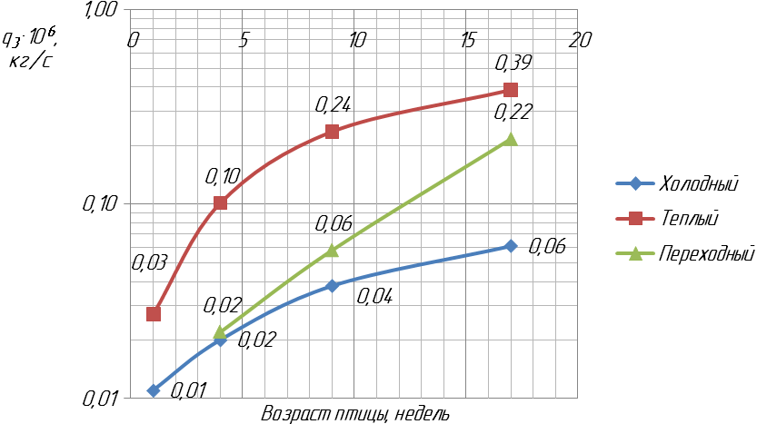
Рис. 3. График изменения количества пыли, выделившейся за счет
действия устройства для ионизации и обеспыливания воздуха

Устройство,  (тип лампы) | Фактор  воздействия | I, мб | h, м | E _{ср,} мб/м² | τ, ч
Для ионизации и обеспыливания воздуха, (разрядная) | УФ лучи | 288 | 1,90 | 41,5 | 0,2
Для ионизации и обеспыливания воздуха, (разрядная) | ЭМП
где: I – бактерицидный поток; h – высота подвеса; E _{ср} – облученность, τ – продолжительность воздействия.
Таблица 2. Характеристика электрофизических факторов при использовании устройства для ионизации и обеспыливания воздуха

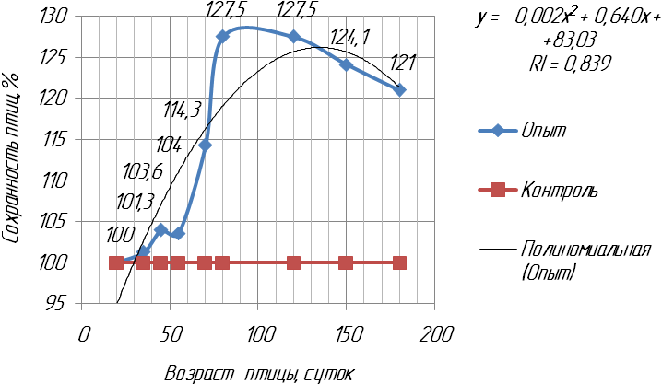
Рис. 4. График изменения сохранности молодняка кур под воздействием электрофизических факторов относительно контрольной группы

Результаты эксперимента свидетельствуют о положительном воздействии ионизации на сохранность молодняка кур.

Список использованных источников

- Алдеркина И.В., Наумова А.Л., Акулова Т.Н. Применение электрофизических факторов при обеспыливании воздуха птицеводческих помещений // Материалы студенческой научно-практической конференции «Студенческая наука – первый шаг в академическую науку» 22-23 марта 2017 года. – Чебоксары: ФГБОУ ВО Чувашская ГСХА. – 2017. – С. 318.
- Васильев Э.В., Мурзакова О.А., Акулова Т.Н. Обзор современных электрофильтров для очистки воздуха птицеводческих помещений // Материалы студенческой научно-практической конференции «Студенческая наука – первый шаг в академическую науку» 22-23 марта 2017 года. – Чебоксары: ФГБОУ ВО Чувашская ГСХА. – 2017. – С. 328.
- Акулова Т.Н., Новикова Г.В., Зайцев П.В. Основные параметры установок для ионизации и обеспыливания воздуха птицеводческих помещений // Механизация и электрификация сельского хозяйства. – 2007, №11. – С. 12-14.
- Акулова Т.Н. Система требований при проектировании устройства для ионизации и обеспыливания воздуха // Продовольственная безопасность и устойчивое развитие АПК материалы Международной научно-практической конференции. – Чебоксары. – 2015. – С. 541-546.
- Акулова Т.Н. Расчет процесса обеспыливания воздуха птицеводческих помещений // Материалы XII Всероссийской научно-практической конференции молодых ученых, аспирантов и студентов «Молодежь и инновации», посвященной 85-летию Чувашской государственной сельскохозяйственной академии, с международным участием: 6-7 апреля 2016 года. – Чебоксары: ФГБОУ ВО Чувашская ГСХА. – 2016. – С. 191-195.
- Акулова Т.Н., Белов Е.Л., Шаронова Т.В. Определение концентрации пыли с использованием устройства для ионизации и обеспыливании воздуха птицеводческих помещений // Научно-образовательная среда как основа развития агропромышленного комплекса и социальной инфраструктуры села материалы международной научно-практической конференции (посвященной 85-летию ФГБОУ ВО Чувашская ГСХА). ФГБОУ ВО «Чувашская государственная сельскохозяйственная академия». – 2016. – С. 339-343.
====================================================================
Цитирование:
Акулова Т.Н., Петров А.П. Обоснование системы очистки воздуха птицеводческих помещений с применением устройства для ионизации и обеспыливания // АгроЭкоИнфо. – 2018, №2. – http://agroecoinfo.narod.ru/journal/STATYI/2018/2/st_258.doc.

